بنام خدا و برای خدا

دانشگاه صنعتي امیرکبیر
(پلی تکنیک تهران)
دانشكده مهندسی انرژی و فیزیک

پروژه پایانی درس CFD
مسئله 1 :Lid-driven cavity

نگارش
محمد رضا واعظی

استاد راهنما
دکتر حمید نادران

8/5/140
فهرست مطالب | صفحه
1 مقدمه 1
1‏-‏1 تعریف مسئله 1
1‏-‏2 معادلات حاکم و شرایط مرزی 1
1‏-‏‏2-‏1 شرایط مرزی 1
1‏-‏3 مدلهای کمکی و شرایط مرزی(vorticity-stream function) 2
1‏-‏‏3-‏1 شرایط مرزی 2
1‏-‏‏3-‏2 تبدیل vorticity و stream function به فشار و سرعت 3
2 حل عددی 4
2‏-‏1 شبکه محاسباتی 4
2‏-‏2 روش عددی 4
2‏-‏‏2-‏1 راگه-کوتا (Runge-Kutta): 5
2‏-‏‏2-‏2 ژاکوبین: 5
2‏-‏‏2-‏3 حل معادله پواسون 6
2‏-‏3 گسسته سازی معادلات و شرایط مرزی 7
3 پارامترهای حل و دامنه 8
4 آنالیز خطا 9
4‏-‏1 تحلیل استقلال از شبکه محاسباتی 10
4‏-‏‏1-‏1 همگرایی در گام مکانی (شبکه مکانی) 10
4‏-‏‏1-‏2 استقال محاسبات نسبت به گام زمان 11
5 صحت سنجی نتایج با نتایج مقالات 12
6 آشکارسازی جریان و بحث درباره آن 13
6‏-‏1 Re=1 13
6‏-‏2 Re=10 15
6‏-‏3 Re=100 16
6‏-‏4 Re=500 19
7 تحلیل حساسیت پاسخ به پارامترهای روش عددی 21
8 سخن پایانی درباره حل و کدها Github) ) 21
منابع و مراجع 22

مقدمه

تعریف مسئله
مربعی به ضلع ۱ را در نظر بگیرید که تمام اضالع آن بجز ضلع بالا ساکن است. ضلع بالا سرعت افقی برابر ۱ به سمت راست دارد و سرعت عمودی آن صفر است. سیال درون مربع تراکم ناپذیر با چگالی ثابت است. مسئله را به ازای عدد رینولدز برابر ۱ ،۱۰۰،۱۰ و ۵۰۰ حل و تحلیل کنید )راهنمایی: برای تغییر عدد رینولدز میتوانید ویسکوزیته سیال را تغییر دهید.) یکی از روشهای تراکمپذیری مصنوعی، روش ، روش تصویر یا روش تصحیح فشار را به دلخواه انتخاب کرده و پیاده کنید.

معادلات حاکم و شرایط مرزی
معادلات 1-1 معادله پیوستگی و 1-2 معادله مومنتوم برای سیال تراکم ناپذیر ویسکوز است. با فرض هم دما بودن معادله انرژی صرف نظر شده است.
معادله ‏1-1 | 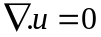
معادله ‏1-2 | 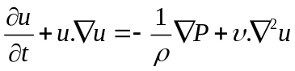

شرایط مرزی
برای هر یک از متغیر ها vو u باید در مرز ها شرایطی تعریف شود با فرض غیر لغزندگی(no-slip) برای سطوح و عمود بر سطح(normal) میتوان این شرایط مرزی را مطابق معادلات 3-1 و 4-1 مشاهده کرد.
معادله ‏1-3 | 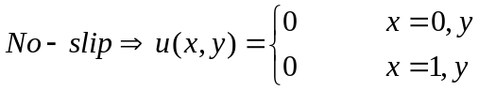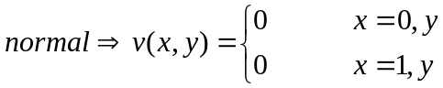
معادله ‏1-4 | 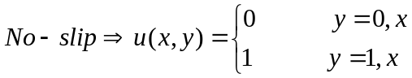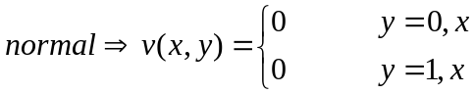

مدلهای کمکی و شرایط مرزی(vorticity-stream function)
برای حل معادلات حاکم جریان تراکم ناپذیر و ویسکوز از روش vorticity-stream function که یک روش متغیر های ثانویه است استفاده شده است. که عبارات و معادلات کمکی در معادله 5-1 تا 8-1 عنوان شده است.[1]
معادله ‏1-5 | 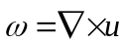
معادله ‏1-6 | 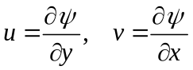
معادله ‏1-7 | 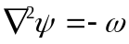
معادله ‏1-8 | 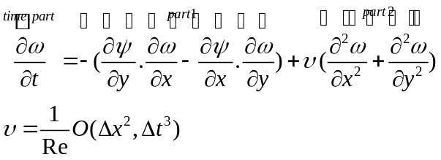
پ.ن: معادله 8-1 از بخش 7.1 مقاله [1] برداشته شده است

شرایط مرزی
طبیعی است که با تبدیل متغیر های اولیه به ثانویه باید شرایط اولیه را نیز تبدیل شوند. مقدار مشتق جزئی تابع جریان که برابر سرعت است به عنوان شرایط مرزی تابع جریان تعریف میشود. هر کدام از معادلات 9-1 و 10-1 به ترتیب برای جهت های افقی(x) و عمودی(y) از شرایط مرزی اولیه آورده شده است.
باید توجه داشت که مقدار 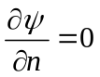 که n میتواند برابر x و y باشد بیانگر مقدار نیست و ما مقدار  در شرایط مرزی را برابر صفر در نظر گرفته ایم. همچنین مقدار 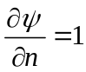 شرایطی دارد که در گسسته سازی شرایط مرزی توضیح داده میشود. صفر فرض نکردن برای شرایط مرزی در نقطه (y=1,x) تاثیر کمی در محاسبات دارد اما در شرایط مرزی vorticity اثر گذار است.
شرایط مرزی برای (vorticity) مطابق روش Jensen تعریف شده است که روشی مطابق مطالب کلاس دارد و از تشریح آن خود داری میشود و در بخش گسسته سازی (بخش 2-3-2) به صورت گسسته و بر اساس آورده شده است.

معادله ‏1-9 | 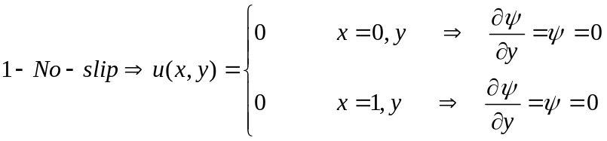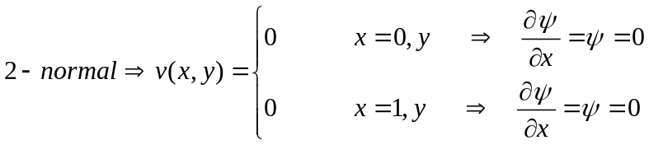
معادله ‏1-10 | 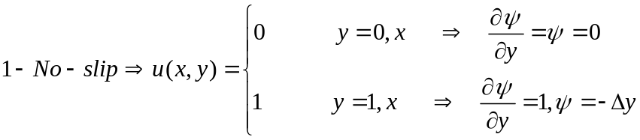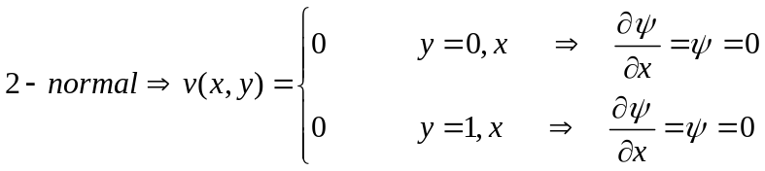

تبدیل vorticity و stream function به فشار و سرعت
در مقالات این تبدیل متغییر های ثانویه به اولیه عنوان نشده است و مطالب عنوان شده در این بخش از مطالب تدریس شده آورده شده است. بعد از بدست آوردن تابع جریان و vorticity باید آن ها را به متغیر های اولیه
برای بدست آوردن سرعت u و v از معادله 6-1 و تجزیه تابع جریان در آن استفاده شده است. بدست آوردن توضیع فشار باید از معادله دو بعدی 2-1 گرادیان گرفت مطابق معادله 10-1. این کار باعث میشود تا دو معادله در دو بعد به یک معادله با مجهول فشار تبدیل شود. مطابق مطالب کلاس ساده شده معادله 1-10 در معادله 11-1 آورده شده است.
معادله ‏1-11 | 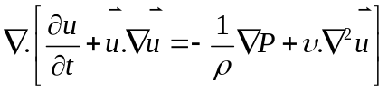
معادله ‏1-12 | 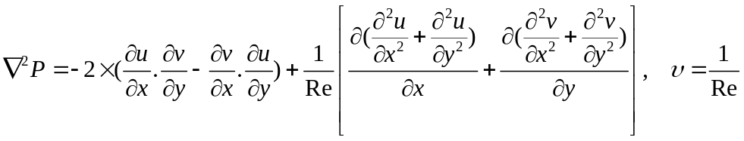

حل عددی

شبکه محاسباتی
با توجه به دامنه کارتزین (مربعی بودن تمام مرز ها) و حل با روش تفاصل محدود، شبکه محاسباتی به صورت مربعی و بر اساس دستگاه مختصات کارتزین مطابق شکل ... استفاده شده است.
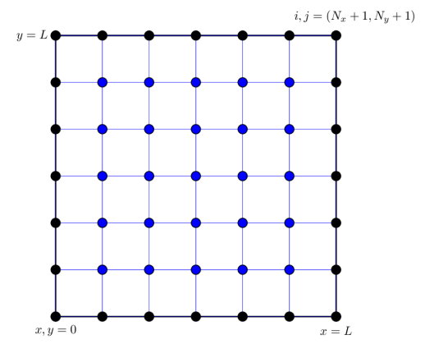

روش عددی
برای تجزیه هر بخش از معادلات حاکم بر اساس روش 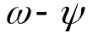که در معادلات 7-1 و 8-1 عنوان شده است ما از روشی استفاده کرده ایم به آن هایی که از مقالات دیده استفاده شده این جا شرح داده شده است. باقی بخش ها (در صورت خطی بودن) جدول ... استفاده شده است.
جدول ‏2-1 جدول تجزیه تفاضل محدود با دقت مرتبه 2 برای عبارات خطی[2] 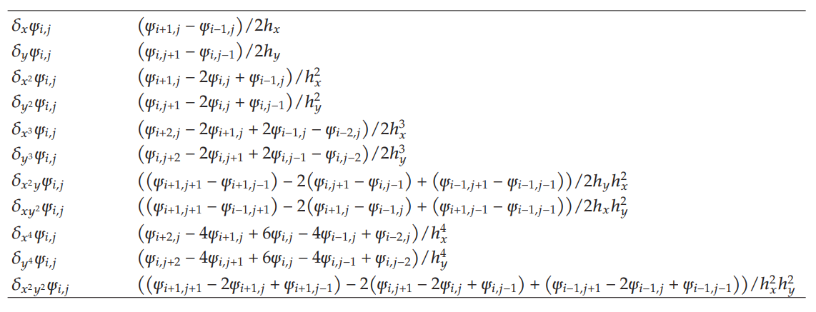

راگه-کوتا (Runge-Kutta):
ما برای تجزیه بخش زمانی معادله حاکم(معادله...) از این پیکره پندی تجزیه استفاده کرده ایم راگه-کوتا مرتبه سوم برای گسسته سازی عبارت زمانی در معادله گرما استفاده می کنیم. ما از همان طرح تفاوت مرکزی مرتبه دوم برای عبارت فضایی استفاده می کنیم. خطای برش این تقریب عددی معادله حرارتی O(∆t3) است. با استفاده از سه مرحله از مرحله زمانی t^{n} به t^{n+1} حرکت می کنیم. ادغام زمانی معادله حرارت با استفاده از طرح رانگ-کوتا مرتبه سوم در معادلات 1-2 تا 4-2 آورده شده است.[3]
معادله ‏2-13 | 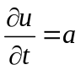
معادله ‏2-14 | 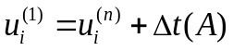
معادله ‏2-15 | 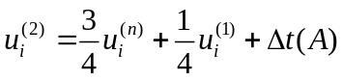
معادله ‏2-16 | 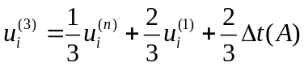

ژاکوبین:
معادله 5-2 بخشی از معادله حاکم عنوان شده در 8-1 است که بخشی غیر خطی در این معادلات است و برای تجزیه آن از ژاکوبین استفاده شده است. این طرح عددی دارای خاصیت بقای انرژی، آنستروفی و تقارن چولگی است و از ناپایداری های محاسباتی ناشی از برهمکنش های غیرخطی جلوگیری می کند. این طرح عددی دقت مرتبه دوم دارد و در معادلات 5-2 تا 9-2 آورده شده است.[4]
معادله ‏2-17 | 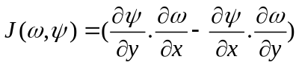
معادله ‏2-18 | 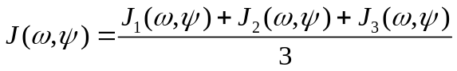
معادله ‏2-19
معادله ‏2-20 | 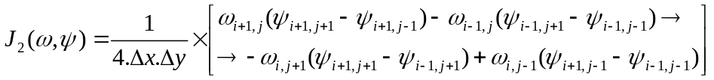
معادله ‏2-21 | 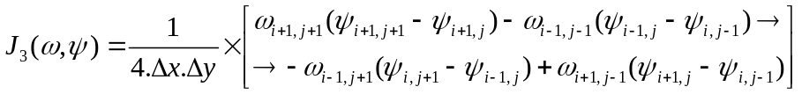

حل معادله پواسون
دو روش مختلف برای پیاده سازی حل کننده سریع پواسون برای دامنه تناوبی وجود دارد. یک راه این است که FFT ها را مستقیماً روی معادله پواسون انجام دهیم که دقت طیفی را به ما می دهد. روش دوم این است که ابتدا معادله پواسون را گسسته می کنیم و سپس FFT ها را روی معادله گسسته اعمال می کنیم. رویکرد دوم همان ترتیب مکانی دقت را به ما می دهد که طرح عددی مورد استفاده برای گسسته سازی استفاده می شود. ما از طرح اختلاف مرکزی مرتبه دوم ارائه شده در معادله 11-2 برای توسعه یک حل کننده مستقیم پواسون استفاده می کنیم.
جایی در معادلات 10-2 و 11-2 که ∆x و ∆y فاصله شبکه در جهت‌های x و y است و f_{i,j} عبارت مرجع در مکان‌های شبکه گسسته است. اگر معادله (83) را در هر نقطه شبکه بنویسیم، سیستمی از معادلات خطی به دست می آید. برای شرط مرزی دیریکله، فرض می کنیم که مقادیر u_{i,j} زمانی در دسترس هستند که (x_{i} , y_{j}) یک نقطه مرزی باشد.
معادله ‏2-22 | 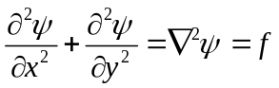
معادله ‏2-23 | 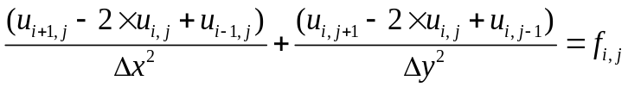

تبدیل فوریه یک تابع فضایی را به اجزای سینوس و کسینوس آن تجزیه می کند. خروجی تبدیل فوریه تابعی در حوزه فرکانس آن است. با استفاده از تبدیل فوریه معکوس می توانیم تابع را از حوزه فرکانس آن بازیابی کنیم. ما از تابع و تبدیل فوریه آن در حوزه گسسته استفاده می کنیم که تبدیل فوریه گسسته (DFT) نامیده می شود.[1]

گسسته سازی معادلات و شرایط مرزی
گسسته سازی معادلات
برای گسسته سازی معادله 7-1 و 8-1 ابتدا مقدار اولیه ایی برای با توجه به مقادیر مرزی و معادلات 9-1 و 10-1 فرض میکنیم و سپس با حل معادله پواسون (7-1) مقدار را بر اساس بدست آورد بعد با مقادیر و بخش 1 را با استفاد از ژاکوبین (بیان شده در زیر فصل 2-2-2) و بخش 2 را با استفاده از تجزیه مرکزی عنوان شده در جدول 1-2 برای هر نقطه تجزیه میکنیم تا سمت راست معادله 8-1 را برای هر نقطه بدست آورید و بعد سمت عبارت بدست آمده را به عنوان a در معادله 1-2 فرض و با استفاده از تجزیه رانگه-کوتا گام زمانی بعدی را برای بدست آورد و از جدید به همین ترتیب در زمان جلو میرویم. با رسیدن به شرایط گام زمانی که بدون تغییر و ثابت به شرایط پایا رسیده ایم.
دقت رانگه-کوتا دقت زمانی(دقت مرتبه 3) و تجزیه بخش 1 (دقت مرتبه 2) و بخش 2 (دقت مرتبه 2) دقت مکانی حل را مشخص میکند. به این ترتیب دقت معادلات تجزیه شده حداقل 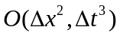است.
گسسته سازی شرایط مرزی
برای گسسته سازی باید به دقت تجزیه معادلات توجه داشته و طبق قضیه .... حداقل 1 مرتبه از دقت معادلات کم تر باشد به همین منظور ما برای شرایط مرزی از روش .... که دقت مرتبه 2 دارد استفاده کردیم که در معادلات 12-2 و 13-2 عنوان شده است[5]. این معادلات در کنار شرایط مرزی که برای بیان شده است مقادیر و در مرز ها را بیان میکند.
معادله ‏2-24 | 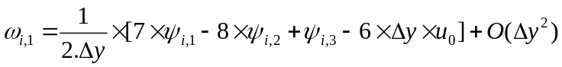
معادله ‏2-25 | 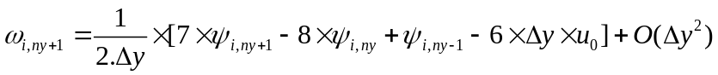
شرایط مرزی در معادله پواسون در معادلات 9-1 و 10-1 بیان شده است و بیان کردیم که عبارت 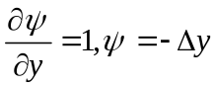 را در این بخش توضیح میدهیم. ما با تجزیه مرکزی و فرض صفر برای مقدار در نیم فاصله مقادیر در مرز را بدست می آوریم.[2]
معادله ‏2-26 | 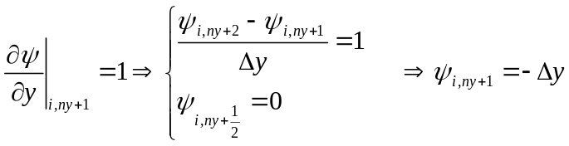

معادلات تبدیل به P-v-u
بعد از محاسبه ی که متغییر های ثانویه هستند آن ها را به متغیر های اولیه P-v-u تبدیل کنیم. ابتدا از روی مقادیر سرعت u و v را با تجزیه مرکز معادله 6-1 از روی جدول 1-2 بدست می آوریم سپس با استفاده از مقادیر سرعت و تجزیه معادله 12-1 با استفاده از جدول 2-1 عبارت مرجع معادله پواسون فشار بدست می آوریم. سپس با حل معادله پواسون فشار با شرایط مرزی دریکله توضیع فشار را بدست می آوریم.

پارامترهای حل و دامنه
برای این مسئله مطابق صورت عدد رینولدز به عنوان متغیر حل عنوان شده است و تحلیل حساسیت بر اساس آن انجام شده است.
Re : عدد رینولدز کمیت بدون یکای مهمی است که در مکانیک سیالات برای پیش‌بینی الگوی جریان از آن استفاده می‌شود. این عدد نسبت نیروی لختی به نیروی گرانروی می‌باشد. در اعداد رینولدز پایین تمایل جریان به داشتن الگویی آرام و لایه ای می باشد، در حالیکه در اعداد رینولدز بالا جریان به حالت آشفته در می‌آید. عدد رینولدز کاربردهای فراوانی از قبیل جریان مایع داخل لوله تا جریان هوا روی بال هواپیما دارد. از عدد رینولدز برای پیش‌بینی گذر جریان از آرام به آشفته استفاده می‌شود و هم‌چنین در پیش‌بینی و تعیین جریان در اطراف یک مدل ماکت و کوچک با مدل اندازه اصلی و بزرگ کاربرد دارد.
و مقدار آن از 1، 10، 100، 500 تغییر میدهیم.
: گردابه یک میدان شبه بردار است که حرکت چرخشی محلی یک پیوستار را در نزدیکی نقطه ای توصیف می کند همانطور که توسط ناظری که در آن نقطه قرار دارد و همراه با جریان حرکت می کند مشاهده می شود.
: تابع جریان است که عنوان متغیر ثانویه برای حل معادله نویر-استوکس در حالت تراکم ناپذیر استفاده شده است.
u : سرعت در راستای افق (x) است.
v : سرعت در راستای عمود (y) است.

آنالیز خطا
برای تحلیل خطا و بررسی همگرایی مطابق گفته های کلاس و تمرین های قبل عمل میکنم برای این که مسئله دو بعدی است یک خط از مش بندی منظم (dx=dy) را در نظر میگیریم (ما x=0.7 را در نظر گرفتیم) و سپس به در آن خط به بررسی خطای پیاپی (successive Error) میپردازیم. سپسش در نمودار ... شیب لگاریتمی خطا پیاپی بر اساس h (فاصله مش ها) بدست می آوریم همان طور که انتظار داریم دقت مکانی تجزیه حدود مرتبه 2 است.

تحلیل استقلال از شبکه محاسباتی

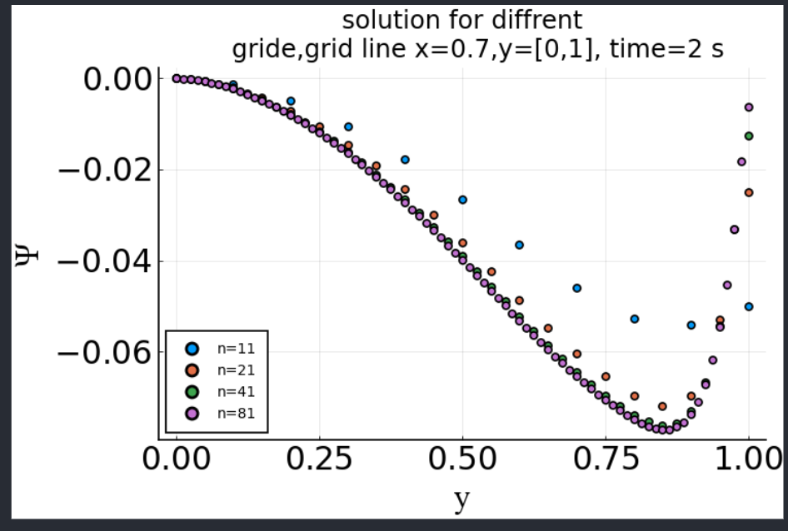
رسم توضيحي ‏4-1 رسم نقاط محاسبه برای خط x=0.7 برای تقسیم بندی محاسبانی مختلف (n تعداد نقاط محاسبانی برای هر بعد)

همگرایی در گام مکانی (شبکه مکانی)
همانطور که گفته شد برای بررسی همگرایی و کاهش خطا با کاهش فاصله مش ها در نمودار های 2-4 و 3-4 قابل مشاهده است.

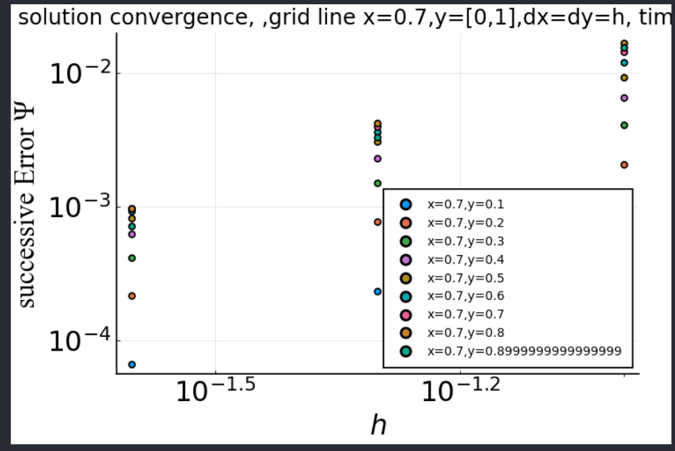
رسم توضيحي ‏4-2 خطای پیاپی برای یک خط مش در x=0.7 و h=dx=dy
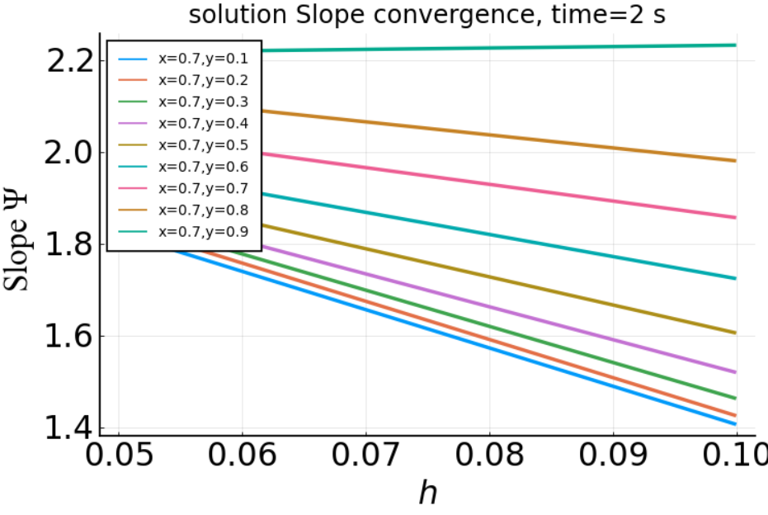
رسم توضيحي ‏4-3 شیب لگاریتمی خطای پیاپی برای یک خط مش در x=0.7 و h=dx=dy

صحت سنجی نتایج با نتایج مقالات
شکل 1-5 نتایج مقاله برای رینولدز برابر 100 و مش بندی 64 *64 و زمان از تا 10 ثانیه مطابق شکل زیر بدست آورده است و با این مشخصات ما کد را حل کرده و شکل 2-5 آورده ایم همان طور که قابل مشاهده است این نتایج نزدیکی زیادی به هم دارند.
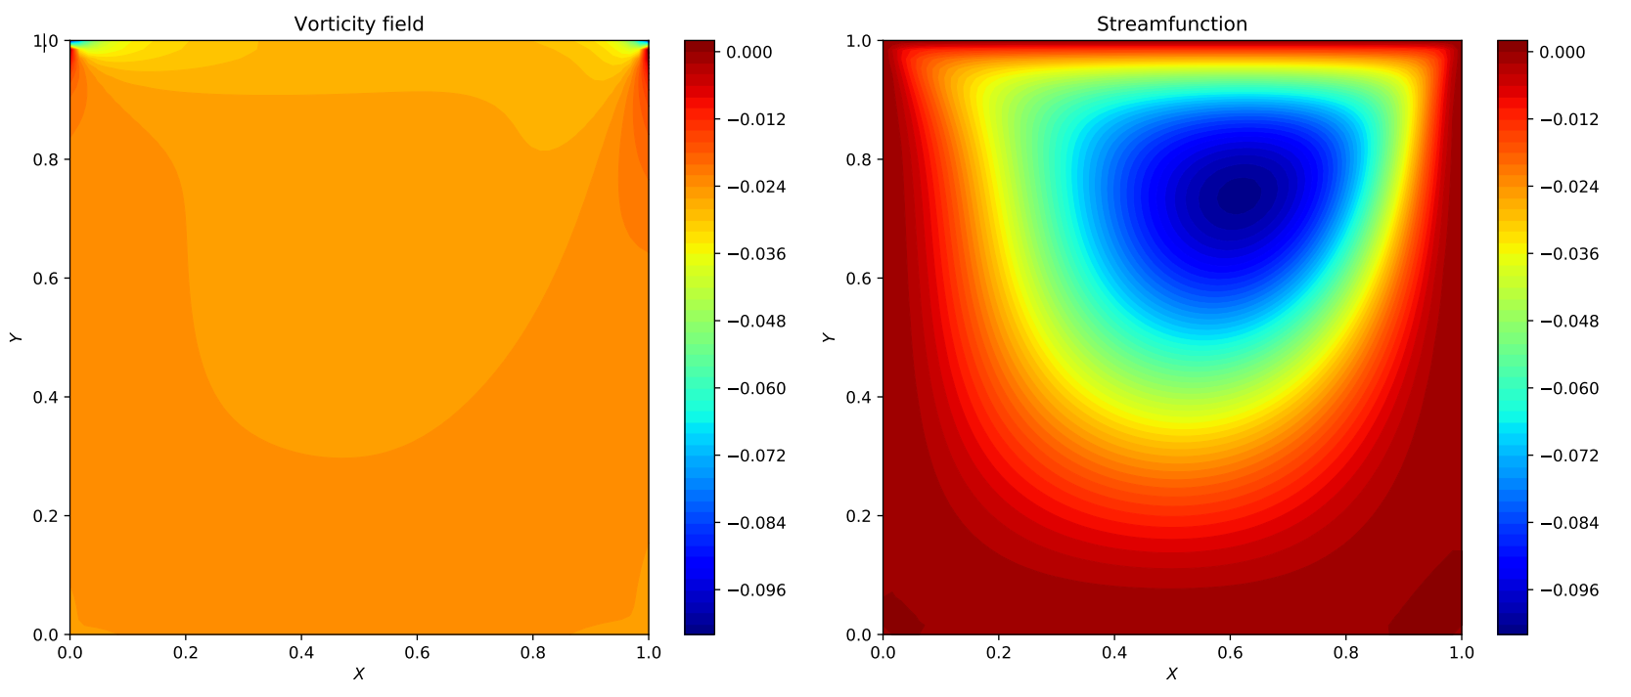
رسم توضيحي ‏5-4 تابع جریان و گردابی در مقاله مرجع

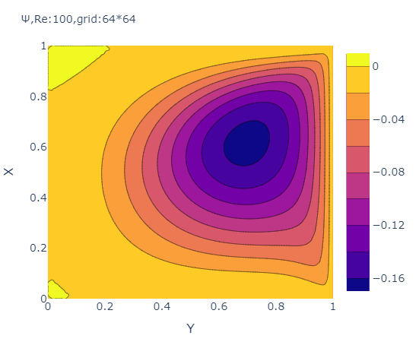 | 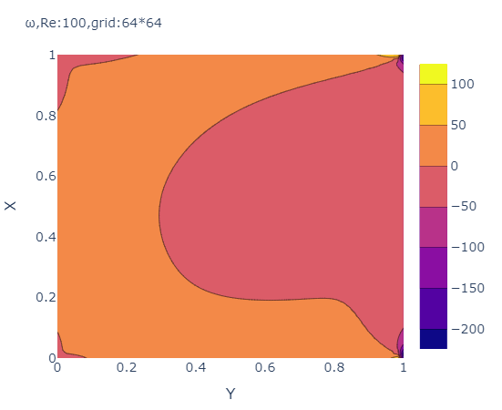
رسم توضيحي ‏5-5 تابع جریان و گردابی در کد نوشته شده (دقت شود در کد محور عمودی جهت x است)
برای آن که در نمودار رسم شده با PlotJs (رسم توضیحی 5-2) جزئیات کمتری دارد جریان گردابی را در شکل 5-3 با جزئیات بیشتر رسم شده است.

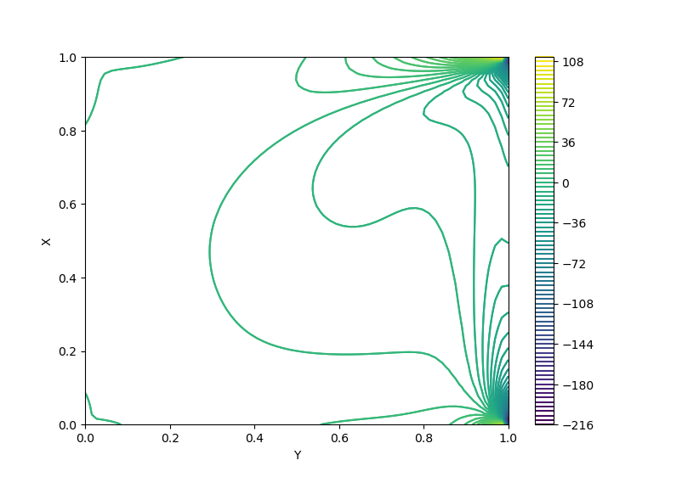رسم توضيحي ‏5-6 جریان گردابی برای مش 64*64 و Re=100، رسم شده با PyPlot

آشکارسازی جریان و بحث درباره آن
پارامتر مسئله در صورت عدد رینولدز بیان شده است و نتایج متغیر های اولیه و ثانویه برای هر عدد رینولدز در این بخش به صورت کانتور آورده شده است.

Re=1
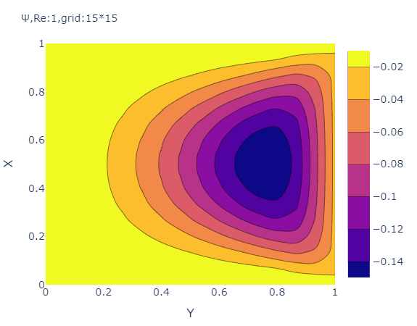 | 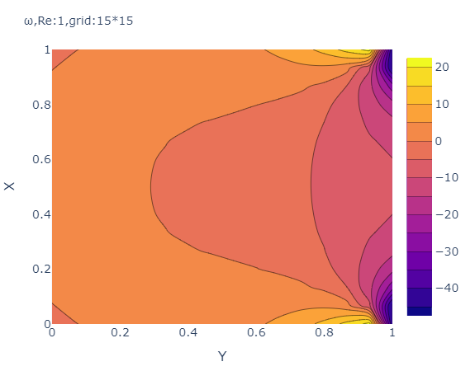

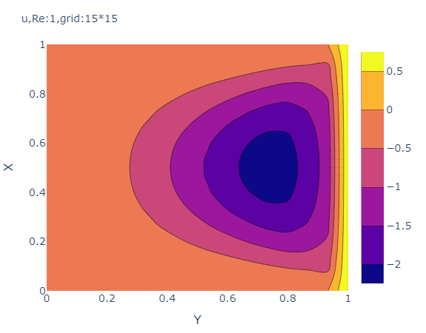 | 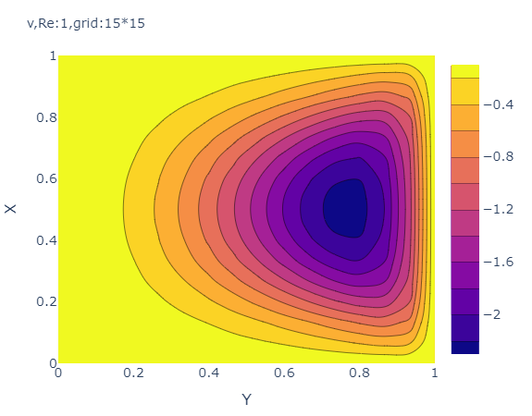

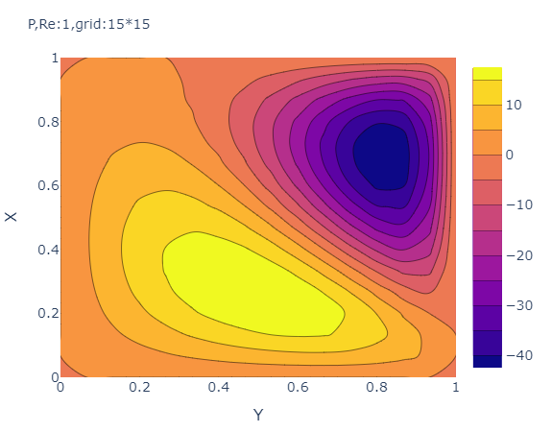

Re=10
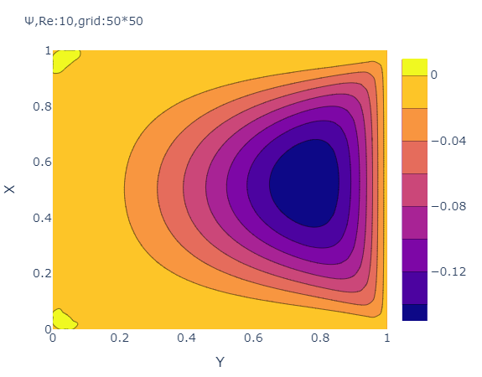 | 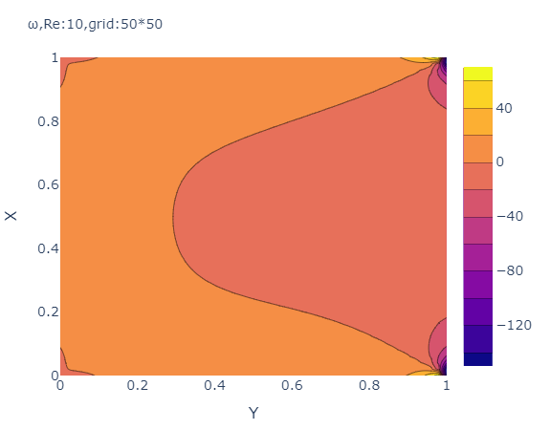
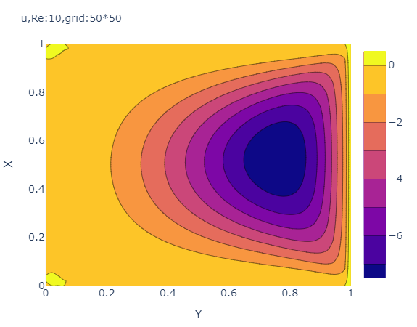 | 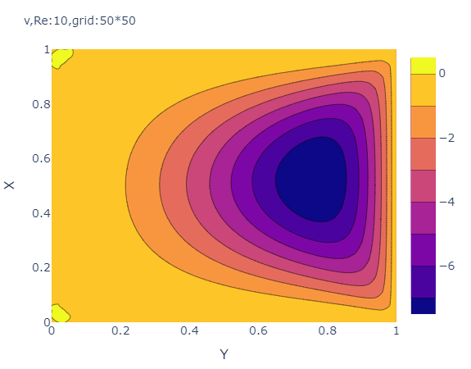

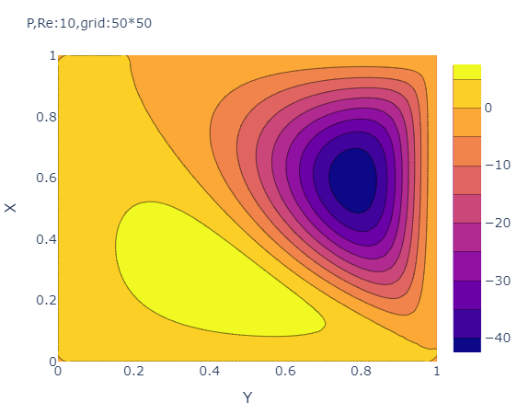

Re=100
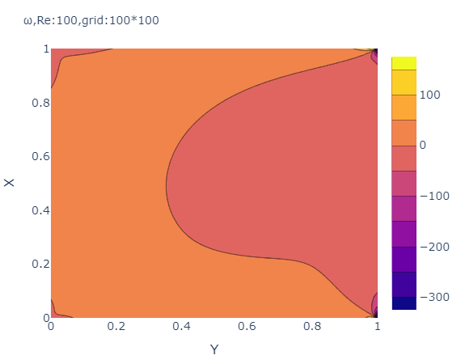

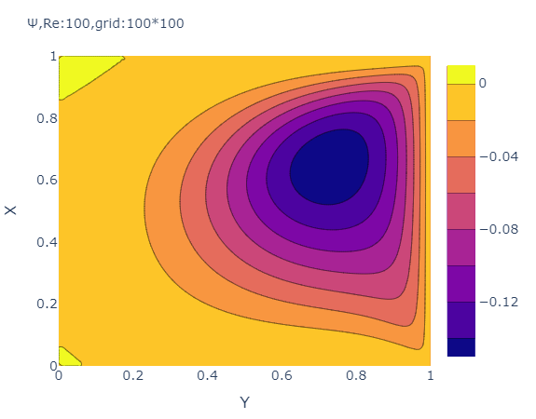

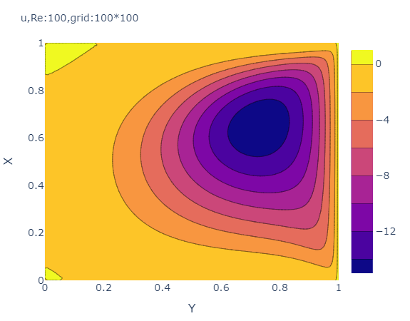

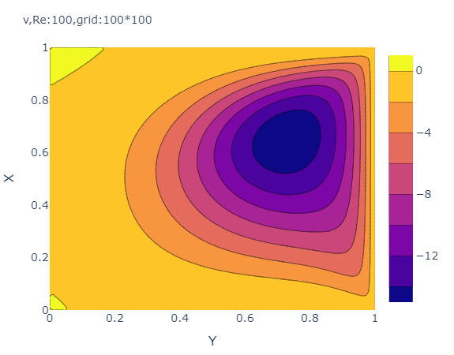

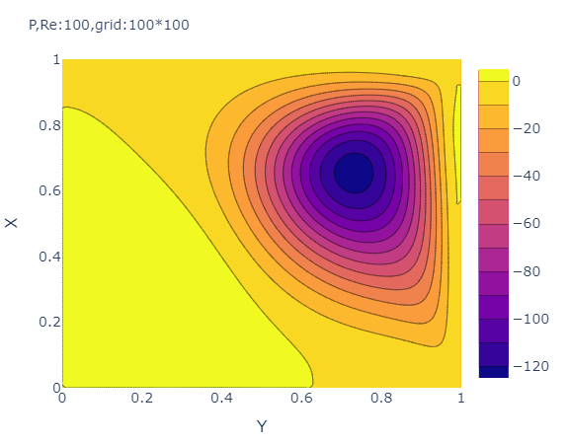

Re=500
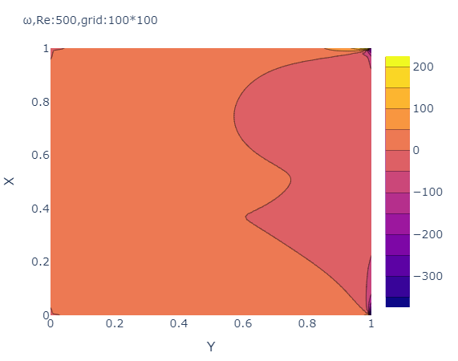

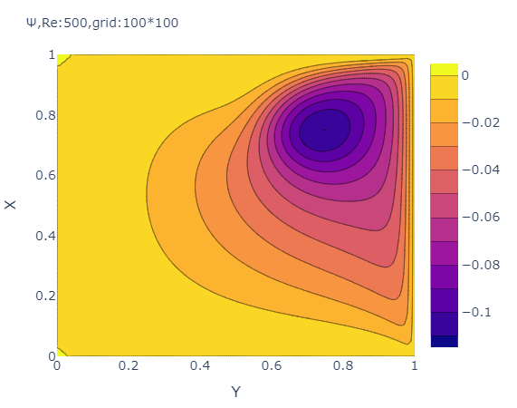
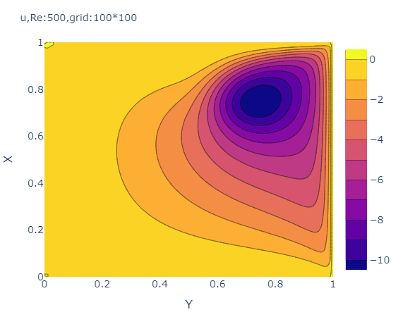

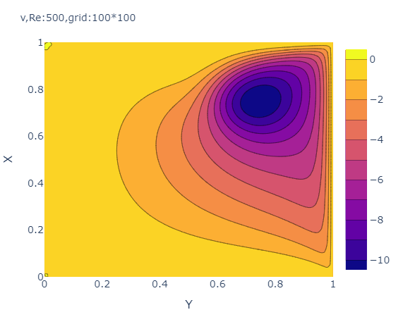

تحلیل حساسیت پاسخ به پارامترهای روش عددی
تحلیل حساسیت نسبت به عدد Re برای یک سطر مشخص انجام شده است همان طور که از نمودار
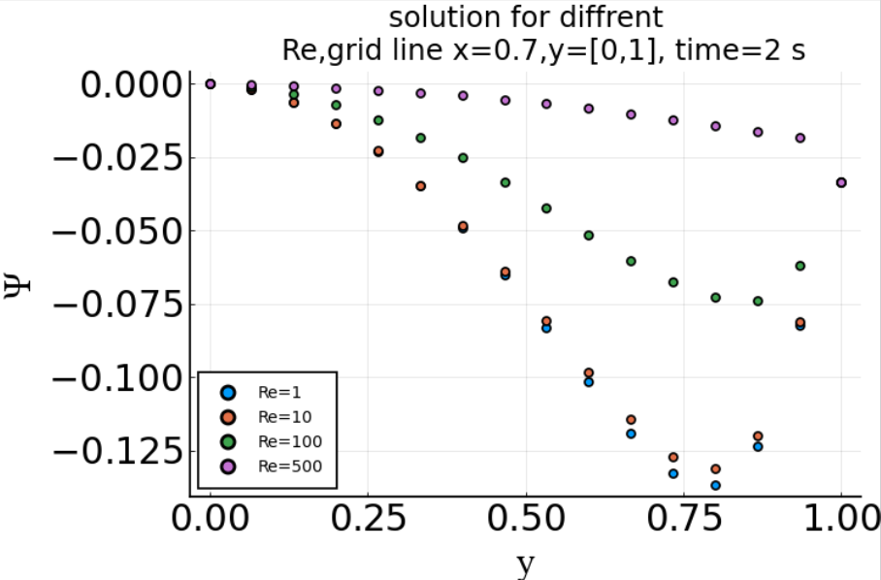
رسم توضيحي ‏7-7 تحلیل حساسیت نسبت به Re برای یک سطر مش عمودی x=0.7

سخن پایانی درباره حل و کدها Github) )
کد این سوال به وسیله زبان Julia نوشته شده است اما بخش های از آن مانند حل معادلاه پواسون از توابع و کتاب خانه های Python استفاده شده است که در Julia قابل استفاده است. به همین دلیل ممکن است در کتاب خانه FFTW و با دستور [ Pkg.add("FFTW") ] استفاده شود.
برای استفاده از و اجرای Python در Julia از لینک میتوان کمک گرفت.
ما برای رسم کانتور مجبور به استفاده از API ی atom شدیم هر یک از توابع تعریف شده در برای دیدن نمودار ها را میتوان بعد اجرا با کلید ترکیبی shift+Enter برای یک خط (خط کد نمودار) مورد نظر استفاده کرد. به علاوه برای تغییرات کوچک از تغییر دستی متغیر ها استفاده شده است.

منابع و مراجع

